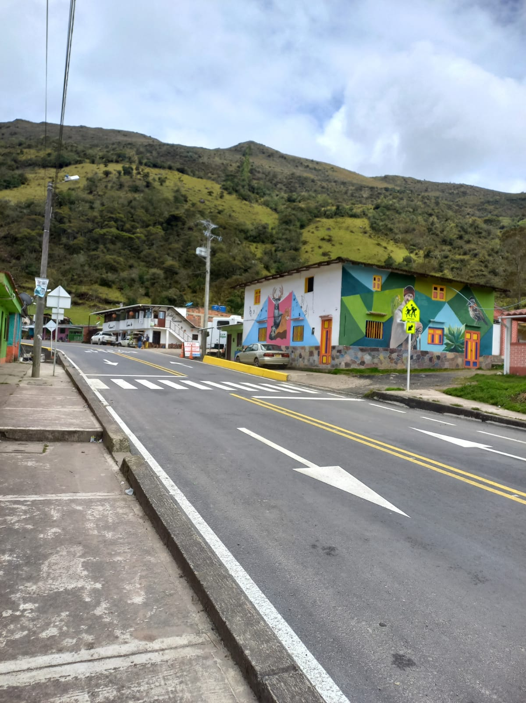[Proyecto de Prevención Riesgo Escolar](http://www.colegiosminutodedios.co/cooperativo/index.php/2014-07-28-01-23-38/proyecto-plan-de-emergencias) Institución Educativa Rural Presidente

**JUSTIFICACION**

En la INSTITUCION EDUCATIVA RURAL PRESIDENTE, del Municipio de Chitagà es necesario implementar el proyecto de PLAN DE EMERGENCIAS teniendo en cuenta que existen riesgos de diferentes clases tanto tipo natural como físicos. Además, existe la necesidad de prevenir situaciones que, por acciones humanas, pudiesen a llegar a tener consecuencias desfavorables. Prevenir es evitar, y ante emergencias por causas naturales o de otra índole, se debe estar preparados para actuar en forma inmediata, y evitar así catástrofes mayores, sobre todo, cuando de vidas humanas hablamos.

Con este Proyecto se pretende sensibilizar actividades para preparar a la Comunidad de la Institución Educativa Rural Presidente para afrontar posibles emergencias y desastres que se puedan presentar en un determinado momento, ya que debemos ser los primeros en intervenir en el instante de presentarse algún desastre y de nuestra respuesta dependerá de nuestra reacción para enfrentarla.

**PLANTEAMIENTO DEL PROBLEMA**

La Institución Educativa Rural Presidente no cuenta con una un plan de emergencias estructurado, con el fin de responder adecuadamente en el caso de presentarse una situación de riesgo producida por fenómenos naturales o de otra índole.

Los efectos de la naturaleza (terremotos, erupciones volcánicas inundaciones, deslizamientos, deforestación, huracanes, maremotos, etc.). Colombia, por su situación y sus características geográficas, es un país que se encuentra sensiblemente expuesto a ellas. Pero hay amenazas de otro tipo, como las que pueden ser provocadas por el hombre, que se conocen como antrópicas, entre las que se encuentran los incendios y las explosiones que también desestabilizan el normal desarrollo de una comunidad dejando como consecuencia pérdida de vidas humanas y pérdidas materiales. Y como preservar la vida de los niños y los jóvenes y mitigar los riesgos de ser afectados en caso de accidentes y catástrofes es un asunto de fundamental importancia con el que debe comprometerse la comunidad educativa.

Para responder adecuadamente y recuperarse si se llega a producir una situación de desastre es necesario que los miembros de nuestra comunidad educativa estemos preparados para responder adecuadamente, ya que la primera respuesta que se da a una población en estos casos es la que brinda ella misma hasta cuando llega el apoyo de los organismos del estado y socorro.

**OBJETIVO GENERAL**

Establecer procedimientos y conductas que les permita a los estudiantes y profesores del Colegio Rural Presidente a prevenir y protegerse en casos de presentarse riesgos que pongan en peligro su integridad física.

**OBJETIVOS ESPECIFICOS**

* Realizar un diagnóstico que permita identificar en el colegio Rural Presidente sus debilidades en el recurso humano, técnico y locativo para poder suplir y atender algún evento de emergencia.
* Brindar herramientas necesarias que permitan una Evacuación segura de los integrantes de la comunidad educativa.
* Capacitar al personal delegado de la Institución Educativa Rural Presidente para que lidere y socialice lo referente al plan de emergencias de manera que sea conocido por toda la comunidad educativa.
* Establecer una técnica ordenada de evacuación del cual se apropie y ponga en marcha la comunidad educativa de la Institución Educativa Rural Presidente en caso de ser necesario.

**MARCO TEORICO**

Ahora ha comenzado a reconocerse la importancia de las consecuencias que tiene para el ser humano una exposición a los desastres naturales. Por eso es necesario aclarar algunos conceptos que apoyan el proyecto:

* **El desastre:** se produce como consecuencia de un proceso de crisis que es desencadenado por una catástrofe, al actuar sobre una determinada situación de vulnerabilidad preexistente, cuando la comunidad o sectores afectados no disponen de las capacidades necesarias para ejecutar las estrategias de afrontamiento con las que resistir a tal proceso.
* **La catástrofe:** es un evento o que actúa como detonante de una crisis.
* **La amenaza:** es un fenómeno o proceso natural o causado por el ser humano que puede poner en peligro a un grupo de personas, sus cosas y su ambiente, cuando no son precavidos.
* **Existen diferentes tipos de amenazas.** Algunas son naturales, otras son provocadas por el ser humano, como las llamadas industriales o tecnológicas (explosiones, incendios y derrames de sustancias tóxicas).
* Las guerras y el terrorismo también son amenazas creadas por el ser humano.
* **La vulnerabilidad:** es la incapacidad de resistencia cuando se presenta un fenómeno amenazante, o la incapacidad para reponerse después de que ha ocurrido un desastre.
* **El Simulacro:** Cuando hablamos de simulacro estamos haciendo referencia a aquellos actos que se basan en la simulación de una situación real ya sea para recrearla y rever lo sucedido o ya sea para prevenirlas y saber cómo actuar ante ellas.

El término **desastre natural** hace referencia a las enormes pérdidas materiales ocasionadas por eventos o fenómenos naturales como los terremotos, inundaciones, deslizamientos de tierra, deforestación, contaminación ambiental y otros.

Algunos de los desastres naturales a los que podemos tener riesgo de acuerdo a nuestra ubicación y clima son:

* **Inundación:** es un desastre natural causado por la acumulación de lluvias y agua en un lugar concreto. Puede producirse por lluvia continua, una fusión rápida de grandes cantidades de hielo, o ríos que reciben un exceso de precipitación y se desbordan, y en menos ocasiones por la destrucción de una presa.
* **Terremoto:** Se da en las placas tectónicas de la corteza terrestre. El terremoto es con seguridad el evento natural más catastrófico que puede interferir en nuestras vidas. Los terremotos más poderosos pueden destruir hasta las construcciones mejor diseñadas. Los terremotos son impredecibles. Son capaces de matar a cientos de miles de personas.
* **La cantidad de daños producidos por un evento sísmico depende de diferentes variables.** De una parte, del tipo de estructura de las construcciones, su altura y los materiales empleados; y por otra, de la magnitud y de la distancia al epicentro y, finalmente, de la conformación del suelo y la forma del relieve.
* **Tormenta:** Aunque científicamente se define como tormenta a aquella nube capaz de producir un trueno audible.
* **Tormenta eléctrica:** Es una poderosa descarga electrostática natural producida durante una tormenta eléctrica. La descarga eléctrica precipitada del rayo es acompañada por la emisión de luz (el relámpago), causada por el paso de corriente eléctrica que ioniza las moléculas de aire.

**MARCO AXIOLOGICO**

El ser humano por el hecho de ser tal, tiene derecho a mantener y conservar su integridad física, psíquica y moral. La Integridad física implica la preservación de todas las partes y tejidos del cuerpo, lo que conlleva al estado de salud de las personas. La integridad psíquica es la conservación de todas las habilidades motrices, emocionales e intelectuales. La integridad moral hace referencia al derecho de cada ser humano a desarrollar su vida de acuerdo a sus convicciones.

Además de "defender" la propia vida, el hombre tiene la obligación de "conservarla". La conservación de la vida afecta más de cerca al sujeto, pues, mientras la "defensa" es contra agentes externos, la "conservación" incumbe directamente a cada uno.

Respetar la Naturaleza no significa tan solo respetar el entorno en el que vivimos, conservar un paisaje de especial belleza o salvar algunos animales. A la larga, el respeto por la naturaleza nos lleva a cambiar nuestra forma de vivir y nuestra actitud respecto del mundo y de nosotros mismos. Es por eso que los valores deben ser elementos evidentes en nuestros comportamientos, de manera que con hagan conscientes de los riesgos o cuidados de nosotros y de la comunidad que nos rodea:  
**Respeto:** Reconocer y aceptar a todas las personas, demás seres vivos y cosas por su valor individual. Comprender y aceptar que existen distintas creencias diferentes a las mías. Luchar por mis derechos sin afectar los derechos de los demás.

* **Honestidad:** Mantener un compromiso permanente con la verdad. Evitar apropiarme de bienes que pertenecen a otras personas. Mantener congruencia entre pensamientos, dichos y acciones.
* **Responsabilidad:** Hacerme cargo de mis acciones y de sus consecuencias. Cuidar de la integridad de mi persona y procurar el bienestar de los demás.

**Otros valores que son aplicables al proyecto:**

-Justicia –Sinceridad –Dignidad –Bondad –Paciencia –Tolerancia –Lealtad –Libertad –Paz –Cooperación –Amistad –Apoyo –Solidaridad –Honradez –Disciplina –Determinación –Valentía –Empatía –Superación.

Si se tienen en cuenta estos valores sería más sencillo afrontar una situación imprevista causada por el hombre o por la naturaleza.

**MARCO EPISTEMOLÓGICO**

Acorde con Wilches-Chaux la “Seguridad territorial” podría describirse como “la capacidad de un territorio para ofrecerle a sus habitantes determinadas condiciones de “estabilidad”, que impiden que amenazas de distinto origen (naturales, socio-naturales, antrópicas) procedentes del propio territorio o del exterior, puedan convertirse en desastres” (Tomado de: Wilches - Chaux, Gustavo. ¿Que- Enos Pasa? Guía de la Red (Red de Estudios Sociales sobre Desastres) e IAI (Inter American Institution). Bogotá- Colombia. 2007).

El terrorismo, el hambre, el cambio climático; catástrofes causadas directamente por el hombre. Todos hemos sido espectadores de estos acontecimientos, todos hemos sido conscientes, prácticamente a la vez, de la capacidad destructiva del propio hombre. El instinto de conservación del hombre es un instinto que comparte con el resto de seres vivos. Es el que permite la supervivencia, el que da la fiereza y la combatividad cuando el peligro está cerca. En definitiva es el más fuerte de los instintos. (Dr. James Lovelock)

La supervivencia, como la acción y el efecto de sobrevivir a los riesgos existenciales, es una ley que ha generado la existencia de los “instintos” que regulan la “conservación de las especies”, permitiendo que la especie superior, la humana, también haya sobrevivido a los cambios biológicos y psicológicos de su evolución. Por Shikry Gama, Lorenia Marzo de 1989.

**MARCO LEGAL**

**DECRETO LEY 919 /89** "Por el cual se organiza el Sistema Nacional para la Prevención y Atención de Desastres y se dictan otras disposiciones".  
 **DECRETO 332 /04** “Por el cual se organiza el régimen y el Sistema para la Prevención y Atención de Emergencias en Bogotá Distrito Capital y se dictan otras disposiciones”  
 **DECRETO 423 /06** “Por el cual se adopta el Plan Distrital para la prevención y Atención de Emergencias para Bogotá D.C.”  
 **RESOLUCION No. 137 /07** “Por medio de la cual se establecen los parámetros e instrucciones y se definen políticas, sistemas de organización y procedimientos interinstitucionales para la administración de emergencias en Bogotá, Distrito Capital – Plan de Emergencias de Bogotá”  
 **DECRETO LEY 1421 DE 1993 Y ACUERDO 095 de 2003:** En su artículo 12 numerales 1 y 10, establece que el Concejo de Bogotá, dictará las normas necesarias para garantizar el adecuado cumplimiento de las funciones y la eficiente prestación de los servicios a cargo del Distrito; así como las normas que garanticen la descentralización, desconcentración, participación y veedurías ciudadanas.  
 **LEY 9 DE 1979 (24 DE ENERO). CÓDIGO SANITARIO NACIONAL**  
 **ARTICULO 80.** para preservar, conservar y mejorar la salud de los individuos en sus ocupaciones la presente Ley establece normas tendientes a:  
a) Prevenir todo daño para la salud de las personas, derivado de las condiciones de trabajo;  
b) Proteger a la persona contra los riesgos relacionados con agentes físicos, químicos, biológicos, orgánicos, mecánicos y otros que pueden afectar la salud individual o colectiva en los lugares de trabajo;  
e) Proteger a los trabajadores y a la población contra los riesgos para la salud provenientes de la producción, almacenamiento, transporte, expendio, uso o disposición de sustancias peligrosas para la salud pública.  
 **ARTICULO 84.** Todos los empleadores están obligados a:  
c) Responsabilizarse de un programa permanente de medicina, higiene y seguridad en el trabajo destinado a proteger y mantener la salud de los trabajadores de conformidad con la presente Ley y sus reglamentaciones;  
 **ARTICULO 88.** Toda persona que entre a cualquier lugar de trabajo deberá cumplir las normas de higiene y seguridad establecidas por esta Ley, sus reglamentaciones y el reglamento de medicina, higiene y seguridad de la empresa respectiva.  
 **ARTICULO 93.** Las áreas de circulación deberán estar claramente demarcadas, tener la amplitud suficiente para el tránsito seguro de las personas y estar provistas de señalización adecuada y demás medidas necesarias para evitar accidentes.  
 **ARTICULO 96.** Todos los locales de trabajo tendrán puertas de salida en número suficiente y de características apropiadas para facilitar la evacuación del personal en caso de emergencia o desastre, las cuales no podrán mantenerse obstruidas o con seguro durante las jornadas de trabajo. Las vías de acceso a las salidas de emergencia estarán claramente señalizadas.  
 **LA RESOLUCIÓN 1016 DEL 31 DE MARZO DE 1989:** Por la cual se reglamenta la organización, funcionamiento y forma de los Programas de Salud Ocupacional que deben desarrollar los patronos o empleadores en el país.  
 **DECRETO 1295 DE 1994 (junio 22)** Por el cual se determina la organización y administración del Sistema General de Riesgos Profesionales.  
 **ARTICULO 21. OBLIGACIONES DEL EMPLEADOR.** El empleador será responsable:  
c. Procurar el cuidado integral de la salud de los trabajadores y de los ambientes de trabajo;  
d. Programar, ejecutar y controlar el cumplimiento del programa de salud ocupacional de la empresa, y procurar su financiación;  
f. Registrar ante el Ministerio de Trabajo y Seguridad Social el comité paritario de salud ocupacional o el vigía ocupacional correspondiente;  
g. Facilitar la capacitación de los trabajadores a su cargo en materia de salud ocupacional.  
 **PROYECTO DE ACUERDO 107 DE 2004:** "Por el cual se incluye en el Proyecto Educativo Institucional – P.E.I. - como proyecto transversal al currículo de las Instituciones Educativas del Distrito Capital, desde el nivel preescolar, básica y media, la temática de la reducción del riesgo y atención de desastres y emergencias.  
 **RESOLUCIÓN 3459 DEL1994:** La Secretaría de Educación Distrital, consciente de que el sector educación no está exento de las diferentes amenazas a las que está expuesta la ciudad, insta la necesidad de una campaña de concientización, educación y motivación para la consolidación del tema en el sector a partir del conocimiento del entorno geográfico, cultural, ambiental y económico desde una perspectiva de los riesgos.

|  |  |  |  |  |
| --- | --- | --- | --- | --- |
| **FECHA** | **ACTIVIDAD** | **RECURSOS** | **METODOLOGIA** | **RESPONSABLES** |
| Febrero Y Julio | Brigada de emergencias | Humano | Creación del grupo Brigada de emergencias a través de motivación en cada ciclo | Docentes |
| Marzo Y Agosto | Socialización plan de emergencias | Guías de lectura  Comunidad educativa  Planta física | Desarrollo de talleres informativos sobre los diferentes riesgos a los que nos encontramos expuestos dentro de la Institución. | Docentes Y Estudiantes |
| Abril Y Septiembre | Publicidad campaña preventiva | Humano  Afiches, volantes, carteleras | Socialización de campañas orientadas a la prevención de riesgos  Creación de carteleras temáticas de prevención de desastres | Docentes Y Estudiantes |
| Mayo Y Octubre | Planos de evacuación | Papel  Información virtual o impresa | Elaboración de planos de evacuación teniendo en cuenta la planta física del colegio y reconocimiento de las rutas de evacuación. (se tiene en cuenta la información suministrada por las personas de otras jornadas que realizaron esta labor) | Docentes Y Estudiantes |
| Junio Y Noviembre | Simulacros de evacuación | Planta física Personal calificado de entidades encargadas  Comunidad educativa  Elementos adicionales de registro como cámaras y recopilación de información textual | Realización de simulacros de Evacuación y Primeros Auxilios orientados por personal calificado como Cruz Roja y Bomberos. | Docentes Y Estudiantes |
| Diciembre | Reestructuración del proyecto | Documentos escritos (proyecto, análisis, encuestas) | Evaluación del proyecto y reestructuración de acuerdo con las fallas encontradas en el proceso de prevención. | Docentes Y Estudiantes |

**EVALUACIÓN**

**ACTIVIDADES DEL CRONOGRAMA**

* Creación del grupo Brigada de emergencias
* Desarrollo de talleres informativos sobre los diferentes riesgos a los que nos encontramos expuestos dentro de la Institución.
* Socialización de campañas orientadas a la prevención de riesgos (Afiches, volantes, carteleras).
* Elaboración de planos de evacuación teniendo en cuenta la planta física de la Institución y reconocimiento de las rutas de evacuación.
* Realización de simulacros de Evacuación y Primeros Auxilios orientados por personal calificado como defensa civil.
* Evaluación del proyecto y reestructuración de acuerdo con las fallas encontradas en el proceso de prevención.

